A3 Mobilapp
Manual – Iphone

Anpassad version för Nacka version 1.0

Inledning
Till växeltjänstens “mobila anknytning” hör en mobilapp som ger tillgång till funktioner för tillgänglighet, nummervisning och telefonbok.
Det är dock inte nödvändigt att använda appen för att användade vanligaste funktionerna
Detta är en manual som visar en översikt av dessa funktioner och hur man ringer, kopplar och hanterar sin tillgänglighet .

- Installation
Du har fått ett välkomst SMS med en länk där du kan ladda ner appen.
Klicka på länken så öppnas en startsida, klicka på ”ladda ner” så kommer du direkt till Appstore där du kan lada ner den och starta A3 appen.

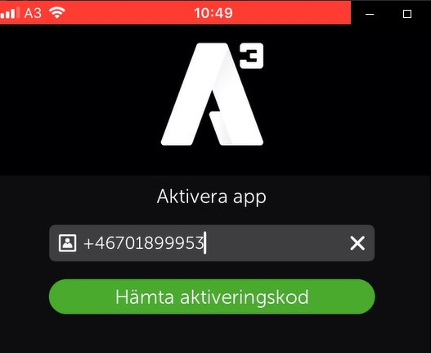
När appen startat ska du i den grå rutan där det står ”nummer inklusive landskod” skriva in ditt mobilnummer, viktigt att det skrivs med landskod (+46) följt av nummer utan den första nollan. (bild 1)
bild 1

När du skrivit numret tryck på den gröna knappen ”Hämta aktiveringskod”

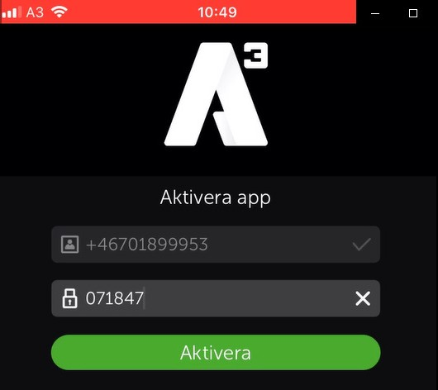
Nu får du upp en bild som ser ut som (bild 2)
bild 2
Du kommer att få ett SMS med din aktiveringskod, den skriver du in i rutan ”Aktiveringskod”. Klicka på ”Aktivera” så startas appen.

Du behöver inte skriva in användaruppgifter eller aktiveringskoden någon mer gång.

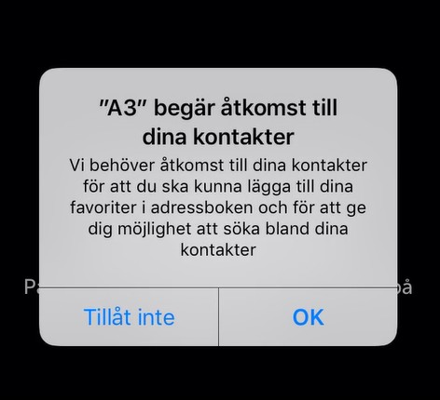
När appen startas första gången får du svara på frågan om du tillåter appen åtkomst till dina kontakter. (bild 3)
bild 3

Detta gör att du från appen kan söka bland telefo- nens kontakter och att du i telefonen kan se dina favoriter du sparat i appen.

Det går att ändra den här inställningen senare un- der inställningar i appen.

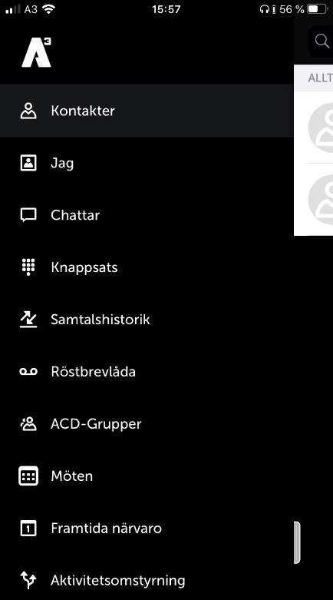
- Startläge app
bild 4
När du startar appen så kommer den att öppna den flik du sist varit inne på när du stängde ner appen.

Genom att svepa till höger så öppnas menyn med alla olika flikar. (bild 4)

App genomgång
- Kontakter
Fliken Kontakter visar de användare du lagt upp som favoritkontakter (bild 5), det kan även vara externa kontakter som inte ligger i väx eln.

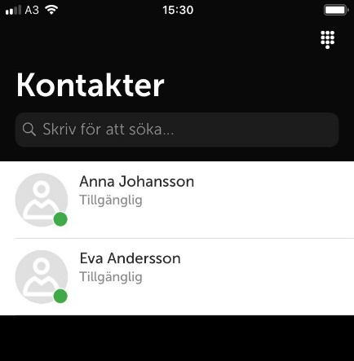
Ovanför kontakterna finns ett sökfält (markerat i rött), ser du inte sökfältet svep nedåt. Här kan du söka efter kontakter eller användare i växeln.
bild 5

Du söker på namn eller på sökord. Sökord kan vara tex en kontakts kompetens eller en avdel- ning.

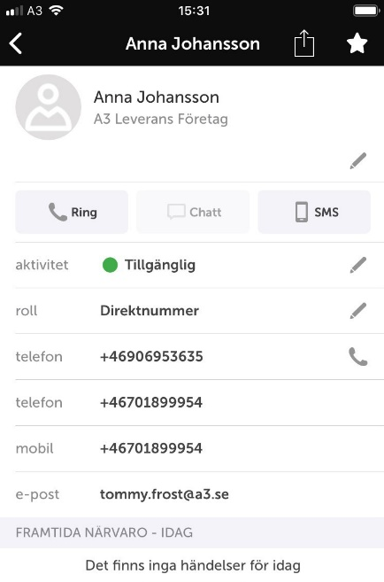
Klickar du på en kontakt så öppnas kontaktkor- tet (Bild 6) och du kan se information om kon- takten.
bild 6

Du kan längst upp till höger (markerat i rött) klicka på stjärnan för att göra kontakten till en favorit eller VIP.
Du kan också, genom att klicka på symbolen till vänster om stjärnan dela kontaktkortet till nå- gon annan.

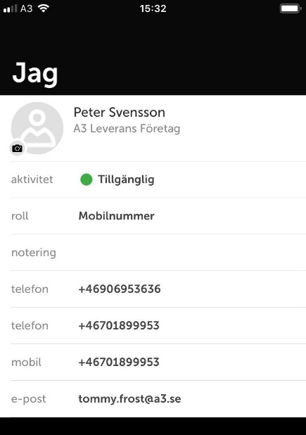
- Jag
bild 7
Fliken Jag visar ditt eget kontaktkort (bild 7) Du kan göra en del inställningar här som direkt påverkar din telefon (markerat i rött)

Du kan hantera din tillgänglighet för samtal genom att klicka på raden aktivitet med följande val:

- “Vidarekoppla” – Dina samtal styrs till annat nummer som du själv måste välja och skriva in
- “Ej tillgänlig” – Dina samtal styrs till röstbrevlådan men samtal som rings på 07-numret kommer parallellt också att ringa under 30 sek i mobiltelefonen.
OBS! Vid användning av detta alternativ, skriv också in vilket tid du är tillgänglig igen.
- “Tillgänglig” – Alla samtal går till din mobiltelefon.

Standardinställning för vilket nummer som visas när du ringer ut är 08-numret.
Du kan också ändra vilket telefonnummer som visas genom att ändra din “roll”.
Klicka på raden roll för att ändra.
Då öppnas ett nytt fönster där du väljer vilken roll som passar.
Valbara nummer är för de flesta användarna:
- Sitt 08- eller 07-nummer,
- De gruppnmmer som man är medlem i,
- Nackas växelnummer 718 80 00 (718 90 00 för NVOA:s användare

Du kan göra en notering som dina kollegor kan se. Klicka på raden notering och skriv in något, bekräfta genom att klicka på bocken uppe till höger.

- Chattar
Fliken Chattar eller MiTeams, detta är en inbyggd chattfunktion där det också går att interagera på andra sätt beroende på vilka tillval du har i din A3 växel.

Denna funktion är inte tänkt att användas av Nacka. Primärt ska Teams användas

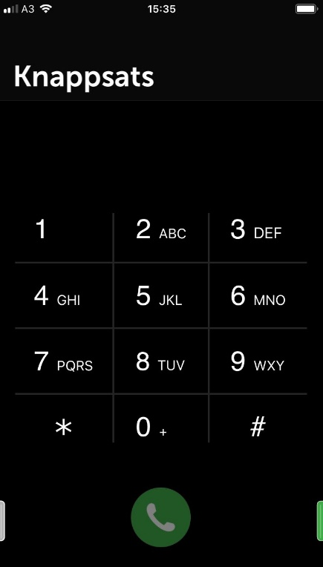
- Knappsats
bild 8
Knappsatsen används för att slå numret till den du ska ringa. (bild 8) ) men alla Nackas användare med mobil anknytning kan ringa som vanligt med mobilen utan att använda appen.

- Samtalshistorik
Fliken Samtalshistorik visar din samtalslogg. (bild 9)

Mobilens samtalslogg fungerar som vanligt men här kan man också se numret på den som ringde in till grupper.

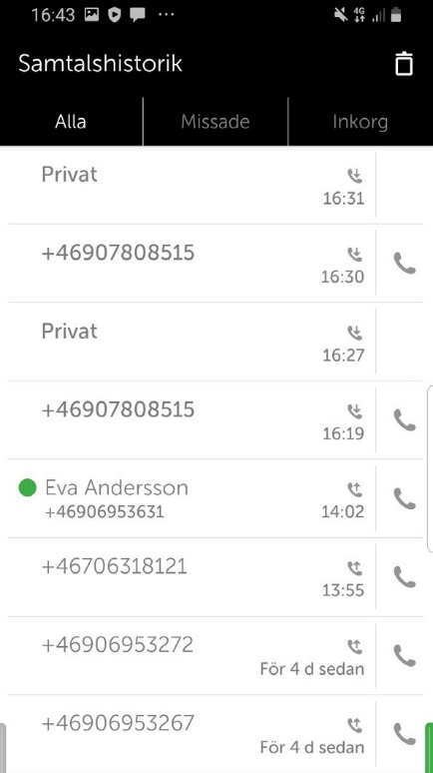
Det går att välja i vad du vill se I telefonen för att kunna skilja på samtal till ditt direktnummer- eller till huvudnumret.
bild 9

Underflikarna (markerat i blått) låter dig välja vad som visas i historiken.

Väljer du Alla så ser du både samtal som du tagit emot och som du själv ringt.

Väljer du Missade visas enbart missade samtal, det är samtal på ditt direktnummer. Missade samtal till en ringgrupp loggas inte i din personliga sam- talslogg.

Väljer du Inkorg visas bland annat meddelanden i din röstbrevlåda.

Funktioner i samtalshistoriken
- Ringa - Genom att klicka på luren längs ute till höger (markerad i grönt)
- Ta bort - Markera den historik du vill ta bort klicka på tunnan uppe i högra hörnet. (markerat i rött)
Du kan också svepa vänster på den historik du vill ta bort.
- Funktions meny - Tryck och håll ner på den historik du vill använda. Nu öpp- nas en meny där du kan bland annat:
  - Ringa
  - SMS’a
  - E-post
  - Lägga till kontakt/ visa kontakt
  - Ta bort

Samtalshistorik detaljer
Klickar du på ett samtal i listan så kan du se samtalshistorik för just de numret, allt- så om du pratat med samma person tidigare. Är det en kontakt i växeln öppnas kontaktens kontaktkort med den detaljerade samtalshistoriken i botten av kortet.

Då numret inte är en kontakt visas denna vy. (bild 10) Uppe i högra hörnet finns två ikoner (markerat i blått) som ger dig en rad olika funktioner.
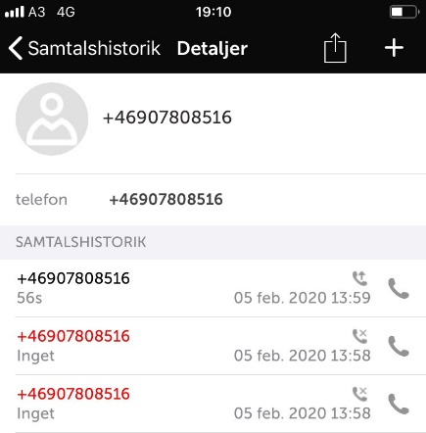
Under Pluset kan du:
bild 10
- Skapa favorit
- Lägga till som kontakt
-Lägga till som VIP
- Blockera numret
Under Dela Kan du:
- Använda AirDrop
- Skicka sms
- Skicka mail
- skapa anteckningar
- mm.
För att ringa klickar du bara på en av raderna.

- Röstbrevlåda
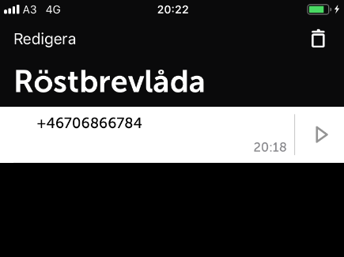
Fliken Röstbrevlåda visar de meddelanden som lämnats i din röstbrevlåda. (bild 11)
bild 11

De går att lyssna av direkt genom att klicka på play (markerat i blått), röstmeddelandet startar och en liten meny med några reglage öppnas. Bland annat kan du skrolla fram och tillbaka i meddelandet för att lyssna om igen.

Vill du ta bort meddelandet kan du använda tunnan (markerat i rött), eller svepa till vänster
Trycker du och håller ner på meddelandet öppnas en meny där du kan:
- Visa kontaktuppgifter
- Ringa
- skicka sms
- Lägga till kontakt
- Ta bort

Olika sätt att lyssna av meddelanden
Det finns flera sätt att lyssna av meddelanden i röstbrevlådan, beroende på hur systemet är konfigurerat.

- Det går att få ett sms med en länk där du direkt ringer in till röstbrevlådan och kan lyssna av meddelandet.
- Det går att får ett mejl med ett meddelande att det finns nya meddelanden i din röstbrevlåda det går även att få ljudfilen som lämnats bifogad i mejlet.
- Använder du mobilappen så går det att lyssna av meddelanden i fliken röstbrev- låda
- Använder du softphone så går det att lyssna av meddelanden i fliken röstmed- delande.
  - Nacka har f n inte infört funktionen “Softphone”
- Genom att logga in på min sida kan du klicka på fliken inkorg här kan du se och lyssna av dina meddelanden.
- Det går även att ringa in till röstbrevlådan på traditionellt vis och lyssna av de meddelanden som lämnats.

Ringa in till röstbrevlådan
Du kan ringa till röstbrevlådan och ändra personlig hälsningsfras eller lyssna av meddelanden. Numret till röstbrevlådan hittar du om du söker i mobilappen eller softphone efter kontakten röstbrevlåda, det är ett nummer som börjar med
+4610xxxxxxx.
När du ringer till röstbrevlådan från din mobil så loggas du in automatiskt och kommer direkt till menyn.

Ringer du från en extern telefon som inte ä ren anknytning I växeln, får du ange det telefonnum- mer vars röstbrevlåda du vill logga in till samt den PIN-kod som är satt för den brevlådan.

Knappval röstbrevlåda huvudmeny
Knapp nr
2 | - | Lyssna på sparade meddelanden
4 | - | Lyssna på personlig hälsningsfras
5 | - | Spela in personlig hälsningsfras
6 | - | Ta bort personlig hälsningsfras
0 | - | Upprepa denna meny
* | - | Avsluta

Knappval när meddelande spelas
Knapp nr
1 | - | Föregående meddelanden
2 | - | Upprepa nuvarande meddelande
3 | - | Nästa meddelande
7 | - | Ta bort nuvarande meddelande
0 | - | Till huvudmeny
* | - | Avsluta

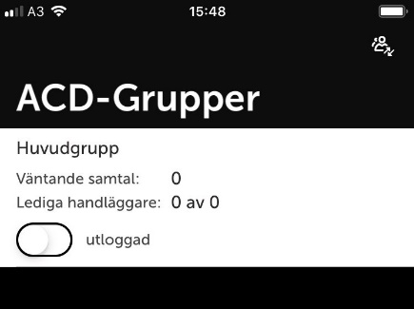
- ACD-Grupper/Gruppnummer (bild 12)
bild 12
Fliken ACD-Grupper visar de grupper som du är medlem i.

Du kan logga in och ut ur grupperna genom att klicka på knappen (markerat i blått), och du kan se om det är samtal på kö och hur många lediga handläggare som finns i gruppen.

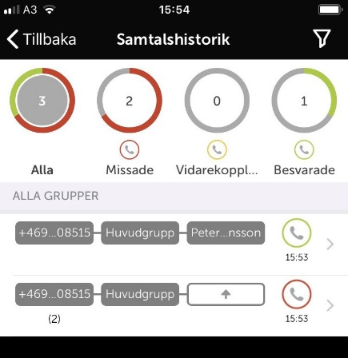
Längst upp till höger finns en knapp som heter grupplogg (markerad i grönt), den visar en sam- talslogg på de grupper du är med i. (bild 13)
bild 13

Det går att sortera på missade, vidarekopplade och besvarade. I loggen kan du se vilket nummer som ringt in och till vilken grupp och även vem som svarat.

Är det inte besvarat så loggas det som missat sam- tal och det visas en vit pil. (markerat i blått)

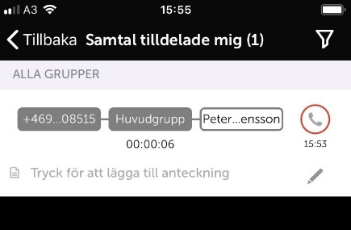
Här kan du tilldela någon att hantera samtalet ge- nom att klicka på pilen och välja tilldela handlägga- re, du kan även tilldela till dig själv. (bild 14)
bild 14

Då kan du se en ny rad, samtal tilldelade till mig, där du ser vilka samtal du ska följa upp. Det går även att göra anteckningar på varje samtal. Under tratten längst upp till höger (markerat i blått) kan du sortera vilka grupper du vill se i loggen.

- Möten

Nacka har inte upphandlad- eller infört denna funktion.
Fliken Möte är synlig beroende på hur din växel är konfigurerad.
Möte används för att boka telefonkonferenser.

Det går även att synkronisera med din kalender, då läggs de möten och kalender- poster du bokar in i din kalender till och kan generera hänvisningar på din växelan- vändare.

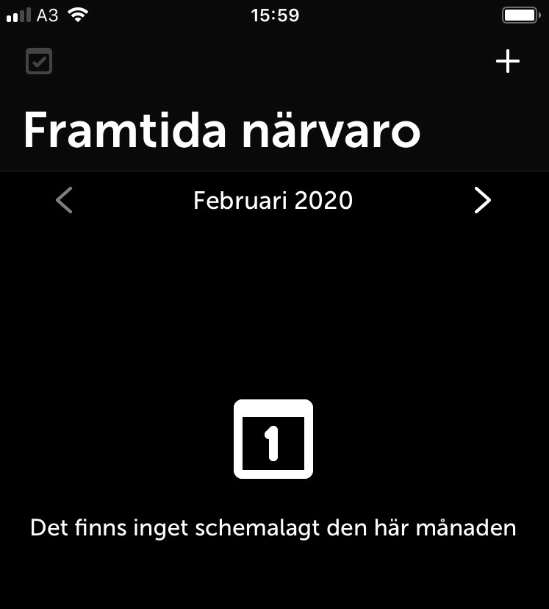
- Framtida närvaro
bild 15
Fliken Framtida närvaro använder du när du vill ange din tillgänglighet/otillgängliget framåt i tiden. (bild 15)

Tryck på pluset för att skapa en ny närvaro. (markerat i blått)
Du får upp följande vy. (bild 16)

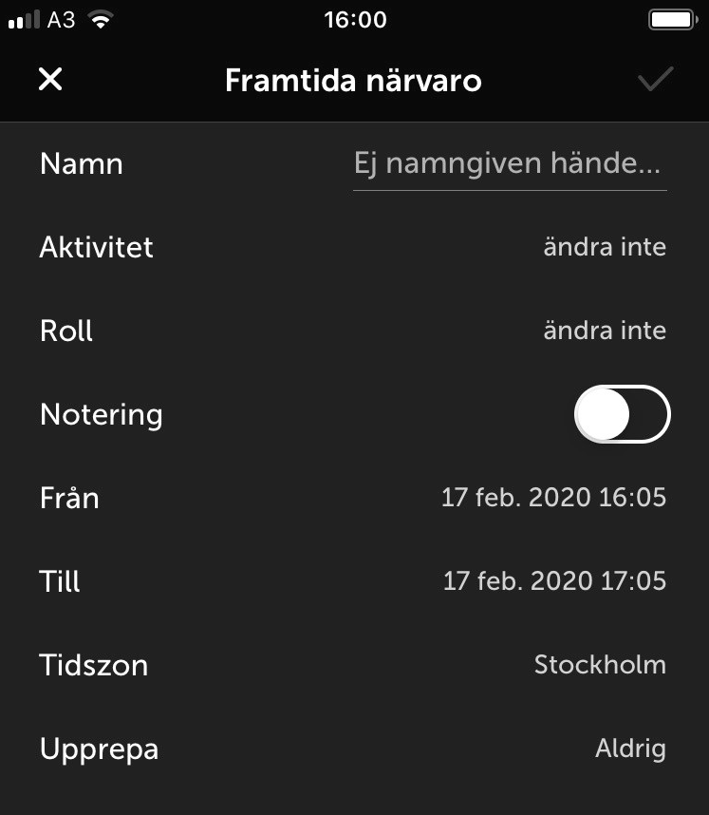
Här kan du namnge den för att enklare överblicka om du lägger in många tillfällen. Du kan även lägga till notering som visas för andra användare när din planerade otillgängliget är aktiv.
bild 16

Ange vilket datum och tid du vill att din framtida närvaro ska aktiveras, fyll sedan i de resterande uppgifter du önskar. Tryck på bocken längst upp till höger för att spara. (markerat i grönt)
Nu visas din framtida aktivitet i listan.

- Aktivitetsomstyrning
Fliken Aktivitetsomstyrning använder du för att skapa omstyrningar av samtal kopplade till en vald aktivitet.

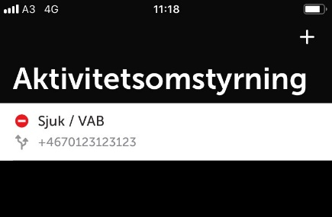
När man skapat en omstyrning visas de i listan när du öppnar aktivitetsomstyrningen. I exemplet(bild 17) är det en omstyrning på aktiviteten Sjuk/VAB*.
bild 17

Detta innebär att när aktiviteten är satt till sjuk/vab på din användare kommer samtalen att automa- tiskt styras till de nya numret.
*Ett generellt exempel. Nacka har aktiviterna Tillgänglig, Ej tillgänglig och vidarekoppla.
För att skapa en ny aktivitetsomstyrning klicka på pluset. (markerat i grönt)
Nu öppnas ett nytt fönster (bild 18) där du kan välja Aktivitet och skriva in det önska- de numret. Spara genom att klicka på bocken (markerat i grönt)

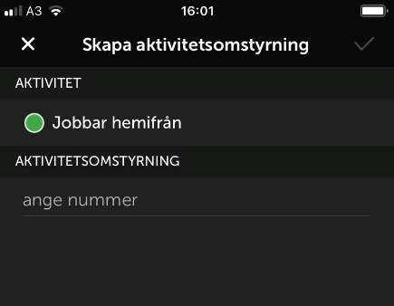
För att ta bort en aktivitetsomstyrning tryck och håll ned på den aktiviteten i listan på aktivitetsom- styrning, så öppnas en meny där du får välja att redigera eller ta bort den.
bild 18

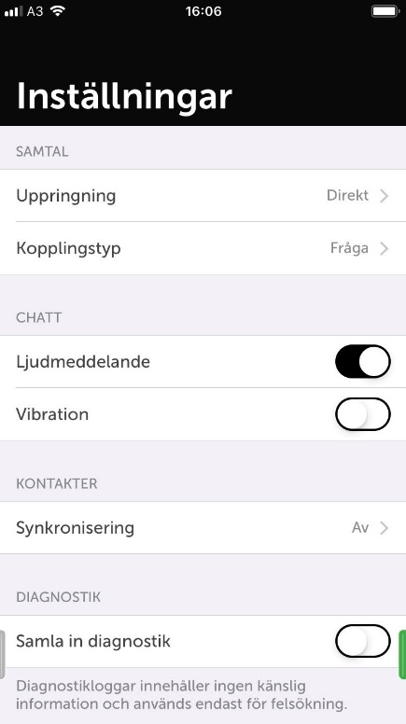
- Inställningar (bild 21)
bild 19
Denna funktion är ej tänkt att användas av Nacka eftersom vi har mobila anknytningar
Fliken längst ner i appens meny heter inställningar. Här kan du välja alternativ för uppringning, direkt eller tillbakaringning.

Detta används mest om du inte är fullt integrerad mobil användare och har appen i en extern mobil- telefon. Då kan du ringa via appen med tillbaka- ringning.

Du slår då numret eller ringer en kontakt, växeln kommer sedan att ringa upp dig, du svarar och A3 växeln ringer sedan ut till den du vill ringa till.

På det här sättet kan du via en extern mobil som ligger hos annan operatör ringa via A3 växeln och visa ditt fasta nummer ut.
Kopplingstyp är alternativ när du ska koppla ett
samtal till någon annan. Du kan välja att alltid koppla direkt, eller med bevakad koppling, då får du först prata med den du vill koppla till. Du kan välja att systemet alltid frågar, då kommer det upp en frågeruta varje gång du vill koppla och du får där välja kopplingstyp.

Det går att synkronisera appens kontakter med mobilen. Då kommer du i mobilen att se dina favoriter som kontakter och du ser när de ringer vem det är, annars pre- senteras bara numret även då det är ett internt samtal. Mobiltelefonen har ingen koppling med appen och kan inte se kontakterna i den.

Du kan skicka diagnostik från din app till en e-postmottagare. Detta används ex- empelvis vid felsökning. Under avsnittet OM kan du läsa lite versionsinformation och villkor.

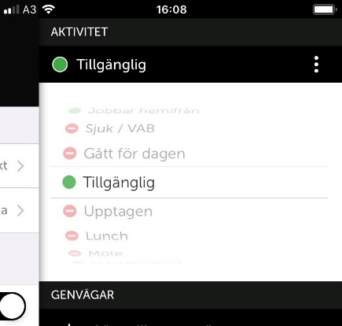
- Aktivitet (bild 20)
bild 20
Svep till vänster så kommer du till Aktivitet. Har du menyn med flikar öppen måste du svepa 2 gånger till vänster.

Här kan du styra din tillgänglihet direkt genom att klicka på aktiviteten (markerad i blått) och välja ny aktivitet.

Om du klickar på de tre punkterna till höger (markerad i grönt) kan du göra en anpassad aktivitet. (bild 21)

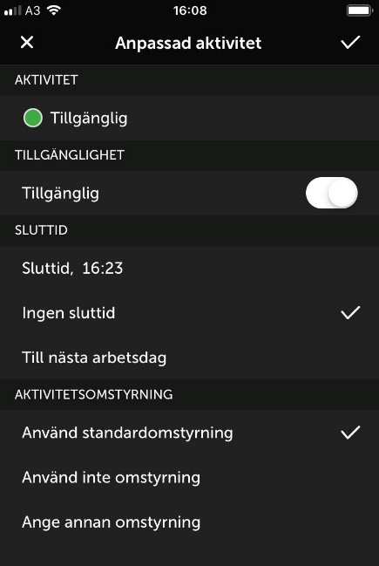
Välj aktivitet, välj sedan tillgänglighet. Det går att välja om du ska vara tillgänglig eller inte oberoende av vad standard för aktiviteten är.
bild 21

Du kan välja att sätta en sluttid eller att inte ha någon sluttid. Om det i systemet är satt arbetstider så kan du välja att aktiviteten ska gälla tills nästa arbetsdags början.

Du kan välja att använda standardomstyrning dvs om du har satt en aktivitetsomstyrning alltså en vidarekoppling på vald aktivitet så är det den som gäller. Väljer du att inte använda omstyrning så kommer systemet att bortse från vidarekopplingen som är satt. Du kan även sätta en annan omstyr- ning för just den här anpassade aktiviteten.

Det går att skapa genvägar exempelvis rast under en viss tid eller liknande. Här kan du namnge genvägen, välja aktivitet och tillgänglighet. Du anger hur länge den ska gälla och om det ska vara någon omstyrning. Det går också att ge den en ikon som syns i fältet för genvägar.

Hantera samtal
- Ringa ett samtal
När du är en mobil användare i växeln så har du en Mobil anknytning (MEX).Det vill säga att alla samtal till och från ditt fasta nummer och ditt mobilnummer alltid går genom växeln. Det innebär att du kan ringa som vanligt med mobilen utan att behöva öppna appen.

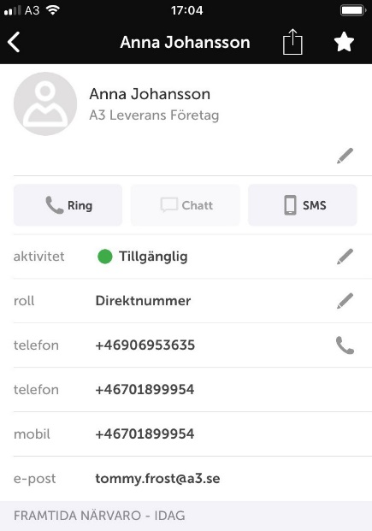
Som användare av Mobil anknytning har du alltid en roll, det är den roll som du väljer i appen som avgör vilket nummer som visas utåt när du ringer. Den roll du valt är den som kommer att användas tills du väljer att byta roll..
bild 22

För att välja roll öppnar du fliken Jag, (bild 22) klicka på roll (markerad i blått) och välj den roll som passar. Bekräfta med bocken längst upp till höger.

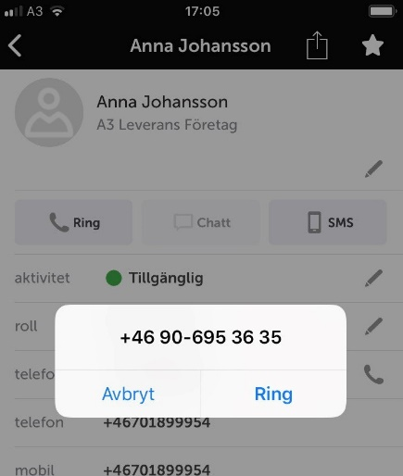
Om du vill ringa en kollega i växeln så öppnar du appen och söker upp denne bland dina kontakter, klicka på ring. (markerad i grönt) (bild 23)
bild 23
En ruta öppnas där du får bekräfta att du vill ringa.

OBS! För dig som är van- och vill fortsätta att använda Exchange/Outlook för att söka personer och ringa, så går det att göra precis som tidigare med de möjligheter och begränsningar som det innebär.
Att använda appens telefonbok är bara en extra möjlighet.

- Ta emot ett samtal och koppla
När någon ringer dig så svarar du som vanligt på telefonen.

Vill du koppla samtalet till en kollega så öppnar du appen och söker upp kollegan i kontakter.
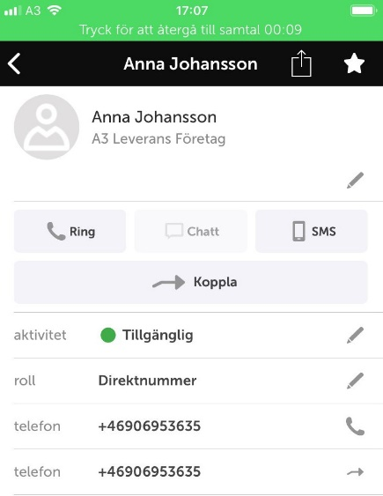
När du nu öppnar kontaktkortet så finns det nu en knapp som heter koppla, den kopplar samtalet till kontaktens primära nummer. (bild 24)
bild 24

Även på kollegans övriga telefonnummer finns det nu en liten pil så att du kan välja att koppla till det specifika numret. (markerad i blått)

Du får nu upp en ruta där du får välja att göra en direkt eller bevakad koppling. (bild 25)

Väljer du bevakad så får du först prata med den du ska koppla till och sedan genom att helt enkelt läg- ga på så kopplas samtalet till denne. Skulle du inte få svar, tar du tillbaka samtalet genom
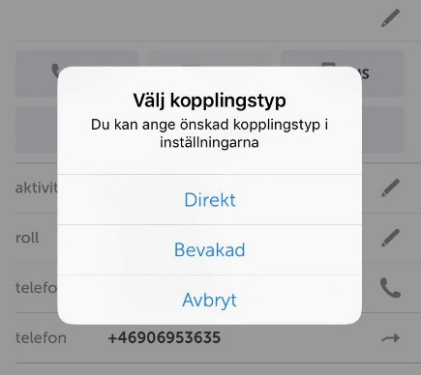
att trycka på *.
bild 25
Vill den du ska koppla till inte prata med den som ringer in så kan du vänta tills denne lägger på och du får då tillbaks det inringande samtalet.

Väljer du direkt koppling, kommer det att ringa på det nummer du valt att koppla till. Vill du vara säker på att kopplingen genomförs kan du vänta kvar i luren, så kommer du att få höra en röst som säger om vidarekopplingen genomförts eller misslyckats.

Misslyckas vidarekopplingen då du väntat i luren kommer samtalet automatiskt tillbaka till dig. Är du inte intresserad av att veta hur vidarekopplingen går, kan du lägga på efter du tryckt på Direkt.

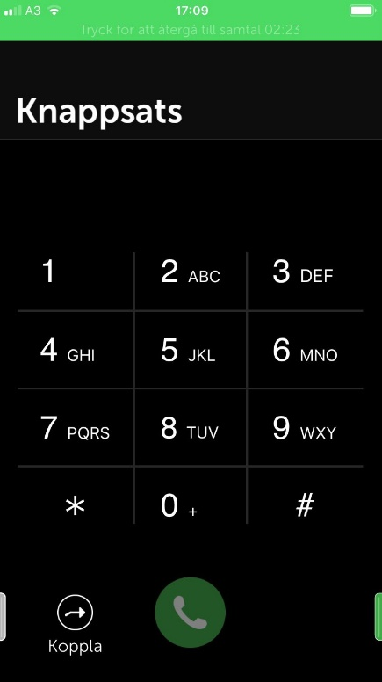
Det går även att vidarekoppla till någon som inte är en kontakt. Genom att öppna knappsatsen i
bild 26
appen och där skriva in numret du vill koppla till. (bild 26)
Nere till vänster klickar du på koppla
(markerad i grönt) du får sedan på samma sätt välja att göra en direkt eller bevakad vidarekoppling.

